По длине клинка
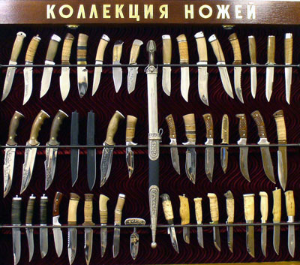

- длинноклиновое, к ним относится холодное оружие с длиной клинка более 500мм (мечи, шпаги, сабли и д.р.)

- среднеклинковые имеют длину клинка от 300 до 500 мм

- короткоклинковое оружие, к нему относятся ножи, стилеты, кинжалы и д.р.

